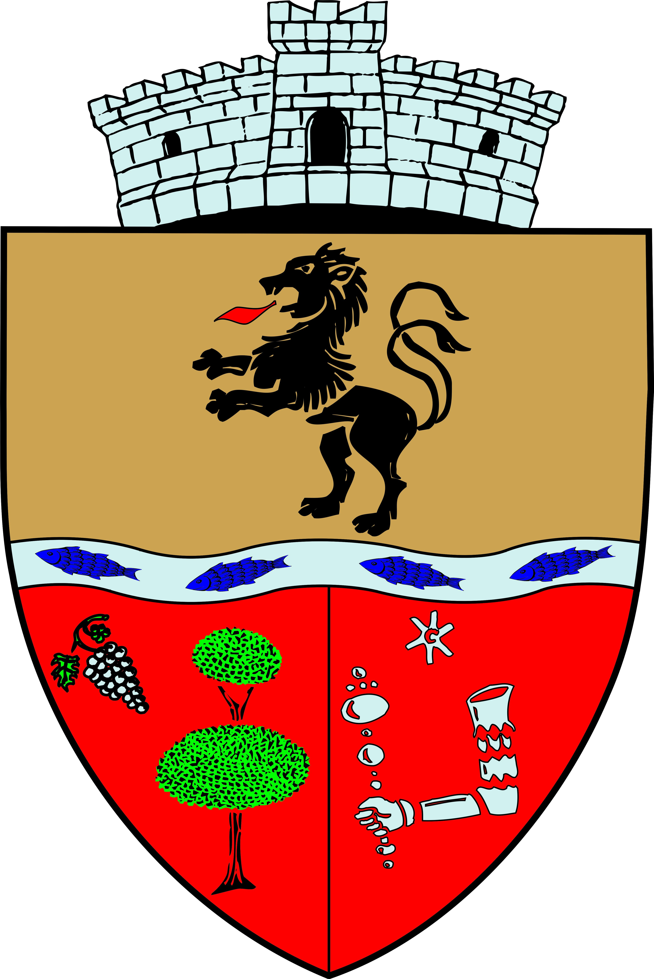
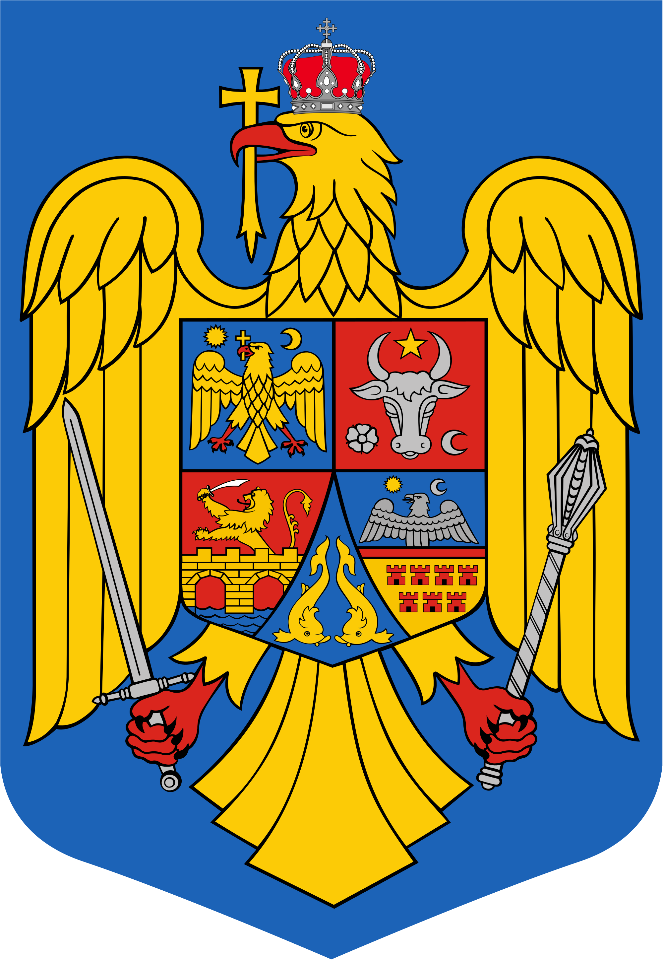
JUDEŢUL BIHOR-COMUNA SĂLARD Sălard Nr 724,C.P. 417450, Judeţul Bihor, România CÎF:4641318, Tel /Fax: 0259/441049 , e-mail: primariasalard@yahoo.com comunasalardbh@gmail.com www.salard.ro ________________________________________________________________________________________________________
Anunţ public
ŞEDINŢĂ EXTRAORDINARĂ
a Consiliului local al comunei Sălard
în data de 7 IANUARIE 2022 ora 10,00

În conformitate cu prevederile art. 133 , alin. (1) din Ordonanța de Urgență a Guvernului nr. 57/2019 privind Codul administrativ, Se convocă şedinţa extraordinară a Consiliului local al comunei Sălard, care va avea loc în data de 7 ianuarie 2022, ora 10,00 în sala de şedinţe a comunei Sălard, conform Dispozitiei nr. 2/ 03.01.2022 emisă de Primarul comunei Salard,Nagy Miklos, Ordinea de zi a şedinţei se aduce la cunoştinţa locuitorilor comunei Sălard, potrivit dispoziţiilor art. 135 , alin. (4) din Ordonanța de Urgență a Guvernului nr. 57/2019 privind Codul administrativ: 1.Proiect de hotărâre privind aprobarea procesului verbal al şedinţei ordinare a Consiliului local al comunei Sălard din data de 23 decembrie 2021. 2.Proiect de hotărâre privind aprobarea ordinii de zi a sedinței extraordinare din data de 7 ianuarie 2022. 3.Proiect de hotărâre privind acoperirea definitivă a deficitului bugetar pe anul 2021 - sectiunea de dezvoltare, sursa A Inițiator: primar -Nagy Miklos

SECRETAR GENERAL UAT, DAMIAN ADRIANA GABRIELA

